Function :

MOVE( int, int );

เราจะใส่พารามิเตอร์สองตัวเข้าไปคือค่าความเร็วของมอเตอร์ซ้ายและขวา โดยถ้าเราใส่ค่าติดลบ มันจะทำการเปลี่ยนมอเตอร์ให้กลายเป็นถอยหลังเองโดยอัตโนมัติ

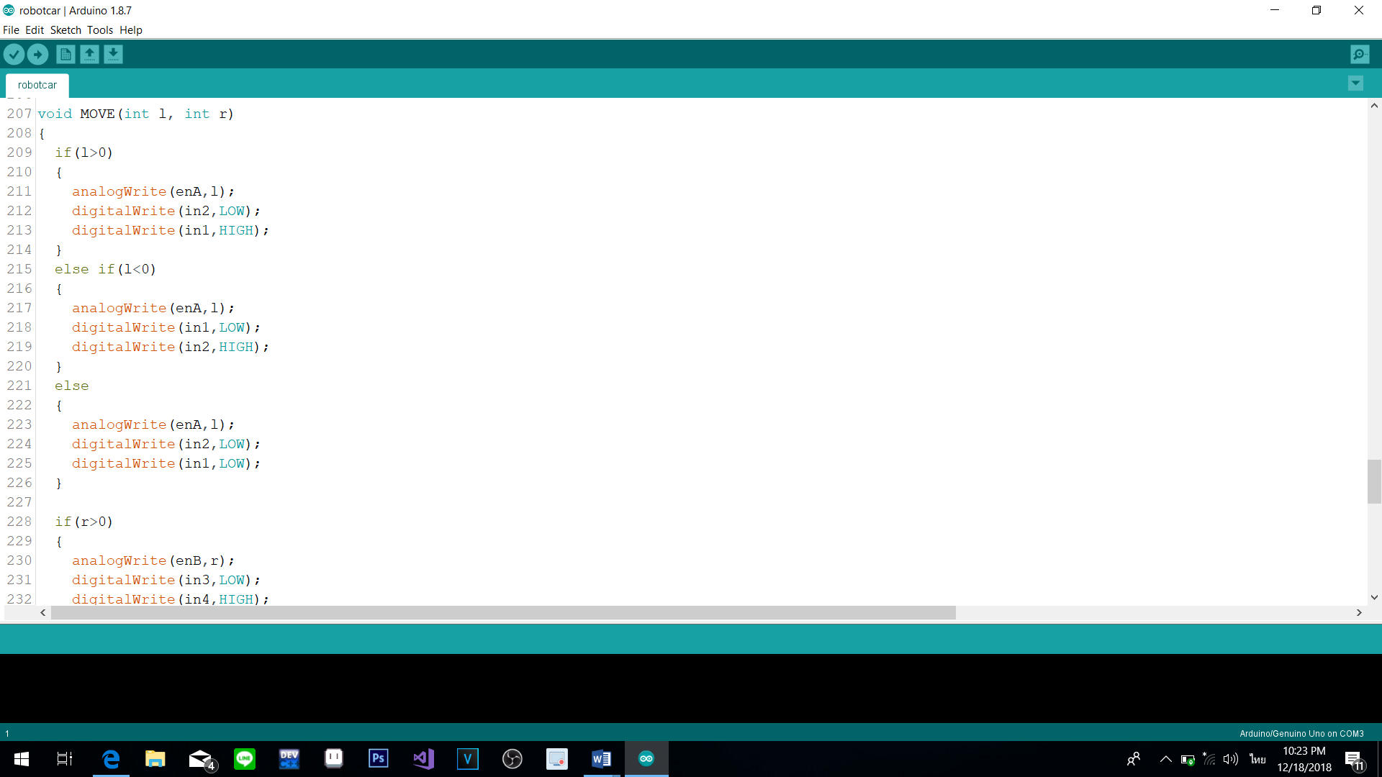

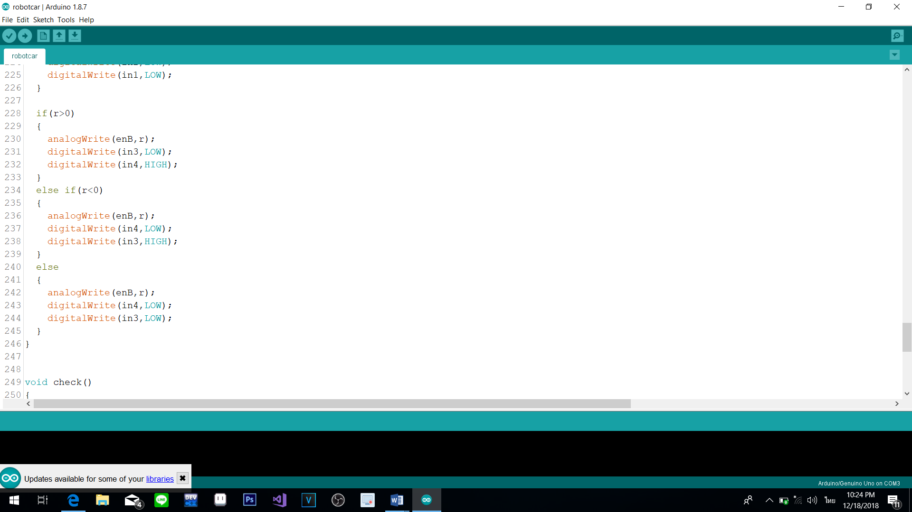

Function :

ROTATE( int, int );

เราจะใส่พารามิเตอร์สองตัวเข้าไปคือค่าความเร็วของมอเตอร์ โดยค่าติดลบจะหมายถึงหมุนทวนทิศทางปกติ และอีกพารามิเตอร์คือ Delay ในการหมุน

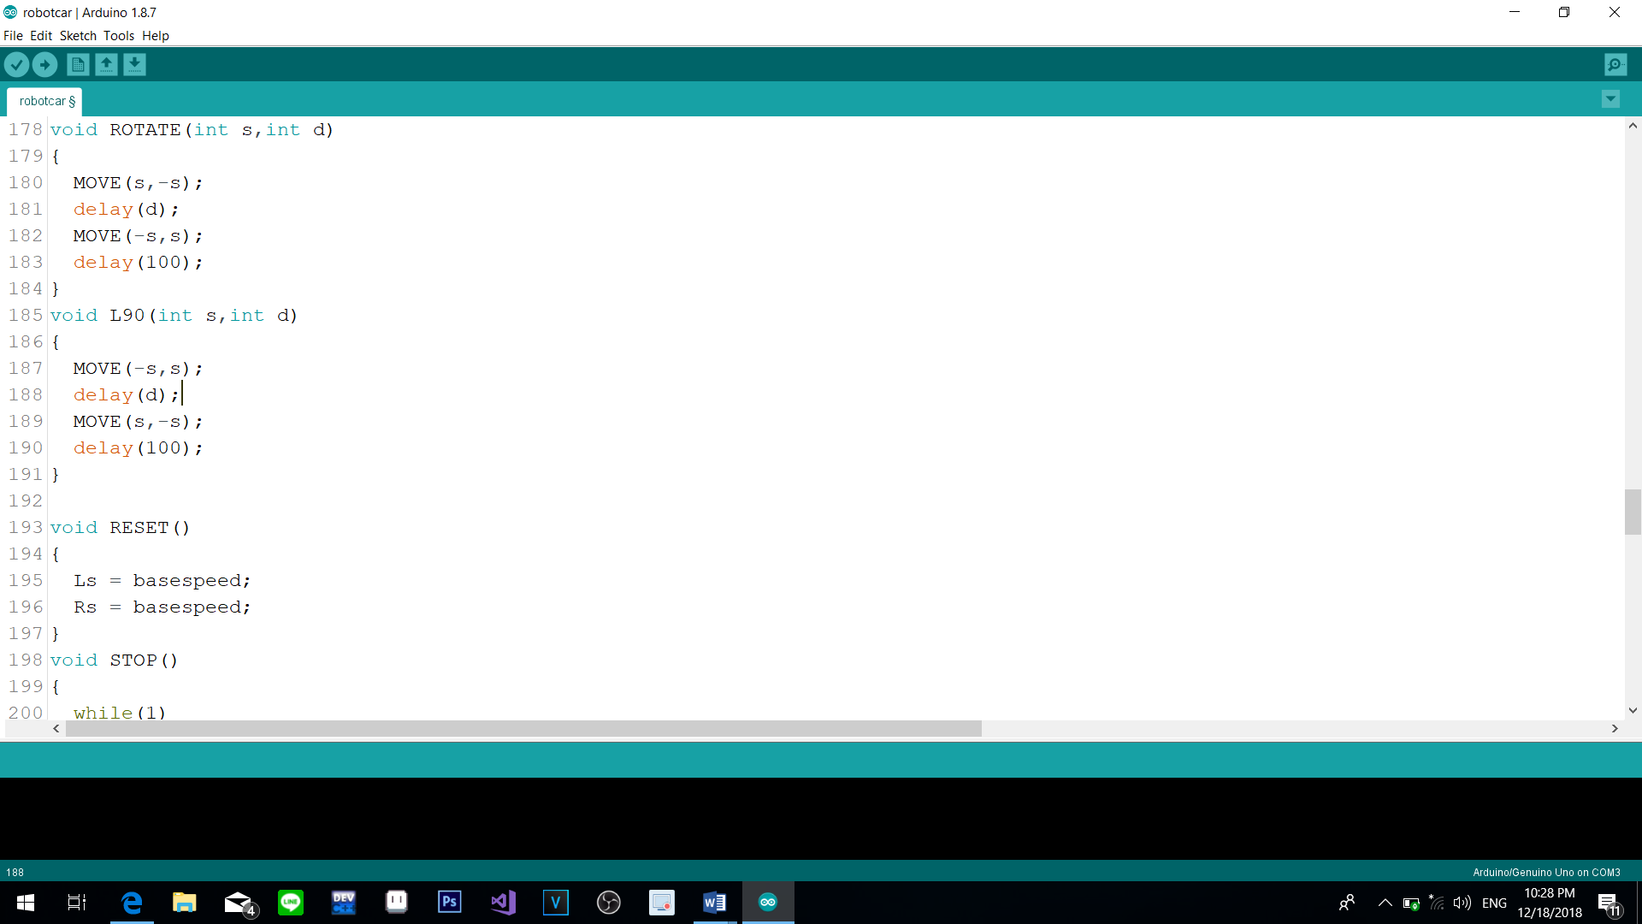

Function :

PID( );

คือฟังชั่นหลักในการ Track เส้นทางของหุ่นยนต์ของเรา โดยฟังชั่นจะทำการปรับค่าความเร็วของมอเตอร์ตลอดเวลา เพื่อคุมทิศทางให้ตรงเส้นดำ

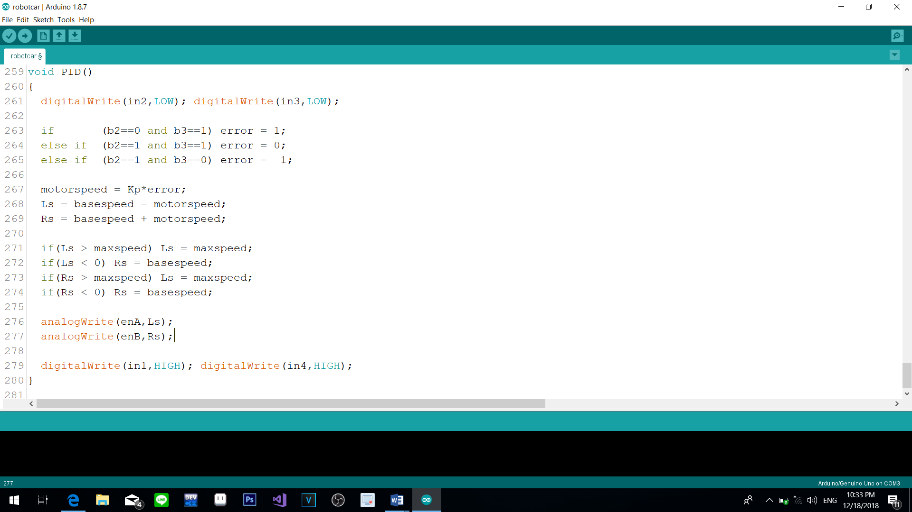

Function :

CHECK( );

คือฟังชั่นที่เช็คค่าที่อ่านได้จากเซนเซอร์ ว่าเซนเซอร์ตัวไหนเจอสีอะไรอยู่

เพื่อนำไปเช็ค case ต่อ ว่ารถควรจะขยับไปทิศทางไหน

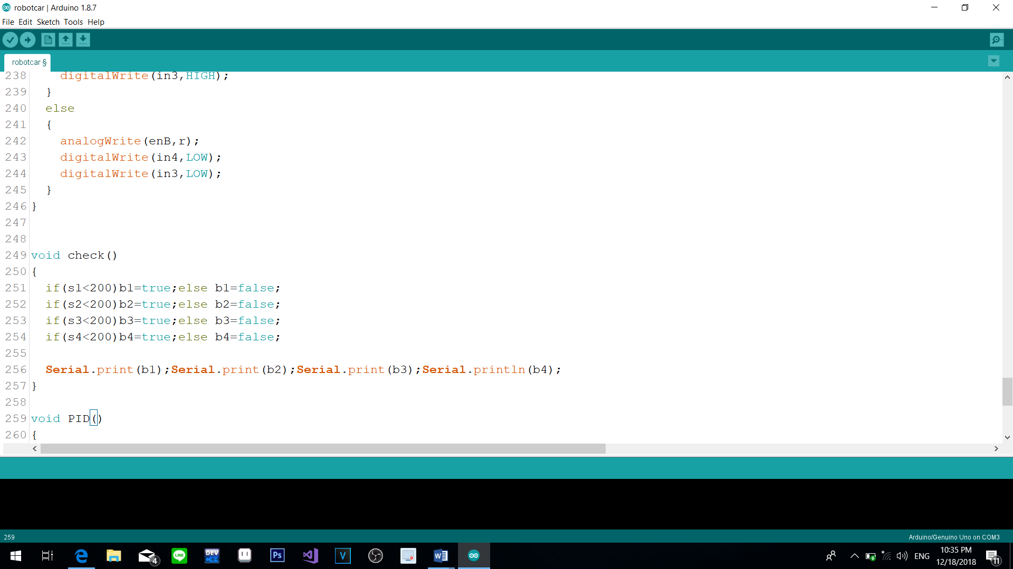

STATE if else : 1-3

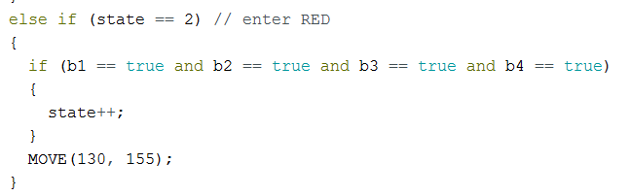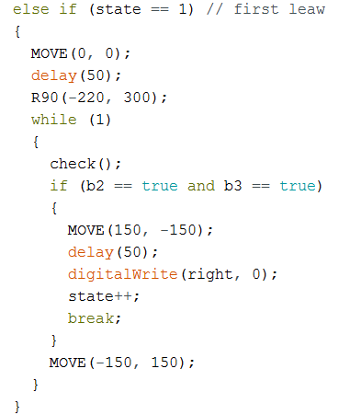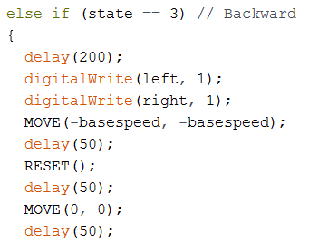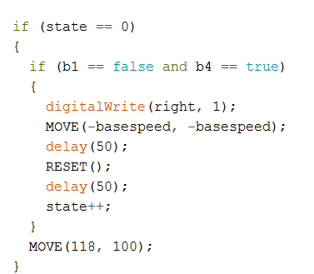

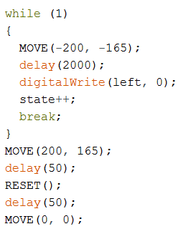

STATE if else : 4-5

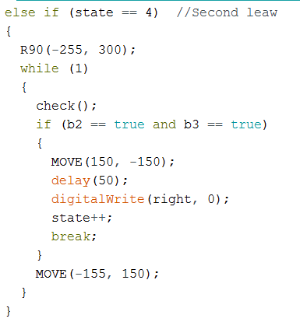

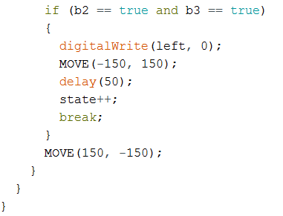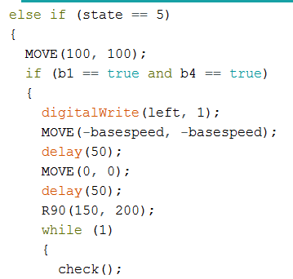

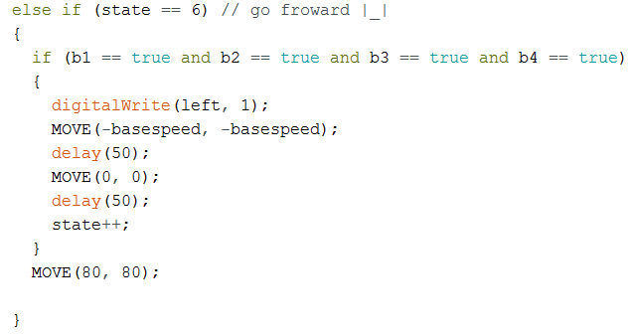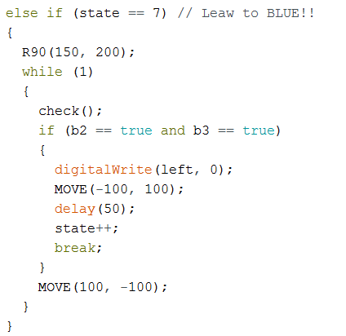STATE if else : 6-8

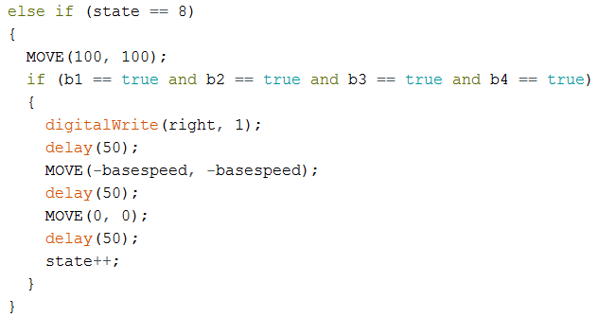

STATE if else : 9-12

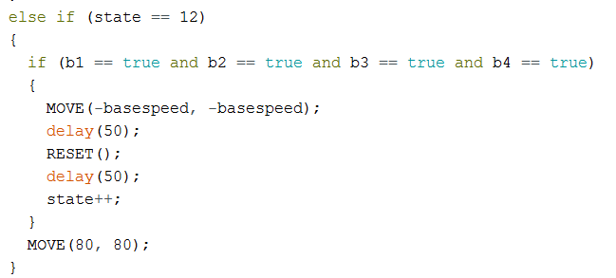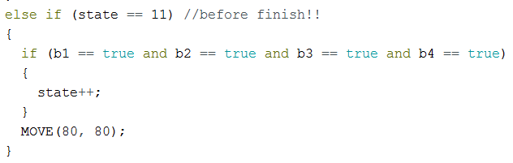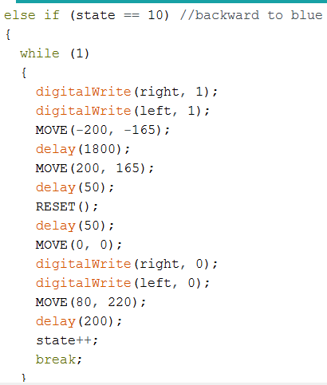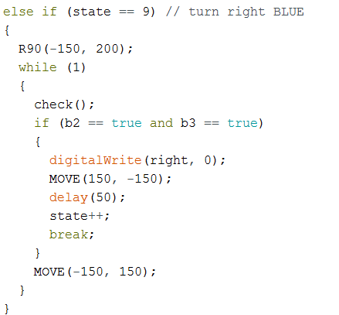

STATE if else : 13-15

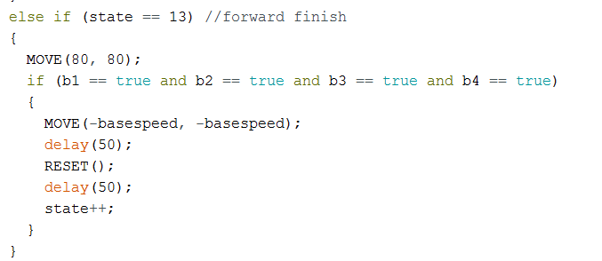

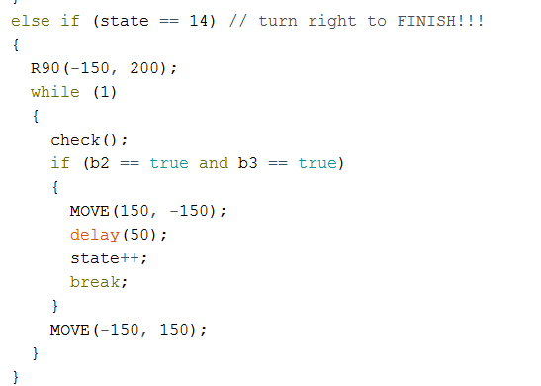

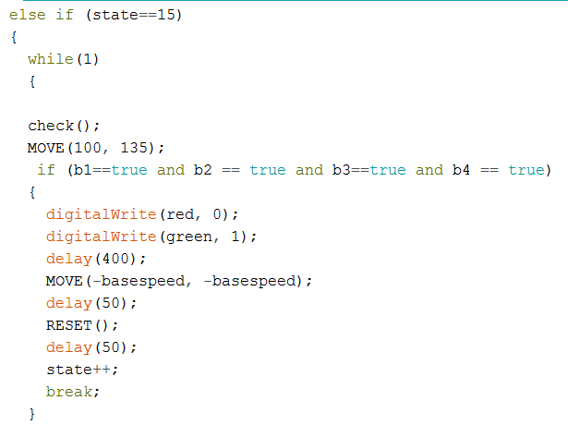

*STATE MAP*

